Akcja #SzczepimySię

* [Drukuj zawartość bieżącej strony](https://kuratorium.lublin.pl/?akc=drnews&id=11031)

29 stycznia 2021

Państwowa Inspekcja Sanitarna prowadzi akcję **#Szczepimy się**, która dotyczy Narodowego Programu Szczepień przeciwko koronawirusowi.  
  
Szczepionka na COVID – 19 położy kres pandemii na świecie. Żeby jednak ten scenariusz stał się faktem – konieczne jest, aby duża część populacji przyjęła szczepionkę. Do tego potrzebne są nie tylko procedury i logistyka, ale przede wszystkim zaufanie.  
  
Poniżej załączamy materiały informacyjne dotyczące szczepień otrzymane od Głównego Inspektoratu Sanitarnego oraz opracowane przez WSSE w Lublinie i zachęcamy do zapoznania się z nimi.  
  
Więcej informacji o szczepieniach na stronach:  
<https://www.gov.pl/web/szczepimysie>  
<https://www.gov.pl/web/szczepimysie/materialy-dla-mediow>

Galeria

* [Powiększ zdjęcie[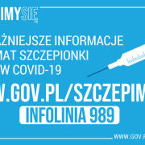](https://kuratorium.lublin.pl/pliki/akt/id_11031/0.jpg)](https://kuratorium.lublin.pl/pliki/akt/id_11031/0.jpg)

* [Powiększ zdjęcie[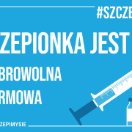](https://kuratorium.lublin.pl/pliki/akt/id_11031/1.jpg)](https://kuratorium.lublin.pl/pliki/akt/id_11031/1.jpg)

* [Powiększ zdjęcie[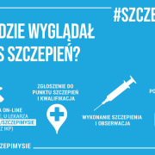](https://kuratorium.lublin.pl/pliki/akt/id_11031/2.jpg)](https://kuratorium.lublin.pl/pliki/akt/id_11031/2.jpg)

* [Powiększ zdjęcie[](https://kuratorium.lublin.pl/pliki/akt/id_11031/3.jpg)](https://kuratorium.lublin.pl/pliki/akt/id_11031/3.jpg)

* [Powiększ zdjęcie[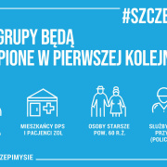](https://kuratorium.lublin.pl/pliki/akt/id_11031/4.jpg)](https://kuratorium.lublin.pl/pliki/akt/id_11031/4.jpg)

* [Powiększ zdjęcie[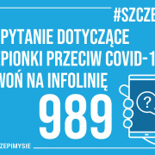](https://kuratorium.lublin.pl/pliki/akt/id_11031/5.jpg)](https://kuratorium.lublin.pl/pliki/akt/id_11031/5.jpg)

* [Powiększ zdjęcie[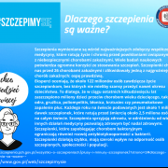](https://kuratorium.lublin.pl/pliki/akt/id_11031/6.png)](https://kuratorium.lublin.pl/pliki/akt/id_11031/6.png)

* [Powiększ zdjęcie[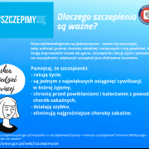](https://kuratorium.lublin.pl/pliki/akt/id_11031/7.png)](https://kuratorium.lublin.pl/pliki/akt/id_11031/7.png)

* [Powiększ zdjęcie[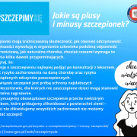](https://kuratorium.lublin.pl/pliki/akt/id_11031/plusyminusy1.png)](https://kuratorium.lublin.pl/pliki/akt/id_11031/plusyminusy1.png)

* [Powiększ zdjęcie[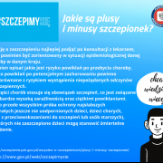](https://kuratorium.lublin.pl/pliki/akt/id_11031/plusyminusy2.png)](https://kuratorium.lublin.pl/pliki/akt/id_11031/plusyminusy2.png)

* [Powiększ zdjęcie[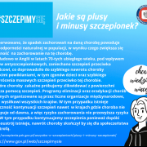](https://kuratorium.lublin.pl/pliki/akt/id_11031/plusyminusy3.png)](https://kuratorium.lublin.pl/pliki/akt/id_11031/plusyminusy3.png)